#### **常见的就业陷阱**

时光荏苒，很快又到今年大学生毕业的日子，每年到了这个时候，也是学生们和家长们最紧张的时候，学生们忙着到处求职，家长们也在为子女们的就业到处奔走。这个时候，除了学生和家长们外，还有一类人也很活跃，就是不法分子们，他们利用大学生找工作心切，又加上社会阅历太少，所以把目光全都放在了刚刚毕业的大学生们身上。



1. **、虚假广告陷阱：**

一些用人单位在招聘会上为了招到条件较好的毕业生，会夸大或隐瞒自己的某些情况。比如：在发布招聘信息时，往往故意扩大用人单位规模和岗位数量，进行虚假宣传;或者把招聘职位写得冠冕堂皇，不是“经理”就是“总监”，但实际上却只是“办事员”、“业务员”，根本没有广告上写的那么诱人。

1. **、色情陷阱：**

一些用人单位利用招聘、面试等侵犯学生。有一些招聘广告上称招聘男女公关人员，月薪上万，令一些涉世不深的毕业生调入陷阱。所谓“男女公关”实则是从事违法服务;所谓“高薪”实则是从事违法服务时客人所给的小费。面对这样的问题或遇到这样的情况，学生一定要提高警惕，不可随便跳入这种陷阱。

1. **、网上兼职，薪资日结：**

这类主要是通过微信、QQ等加你为好友，说的多么轻松，只要每天有一两个小时，会上网玩手机即可，当你一旦动心说想要试试，他们便开始让你交培训费、保证金之类的，当你天真的以为，把钱交给他们了，工资日结，一两天便能赚会来了，当你把钱交到他们手中，他们马上微信或是QQ把你拉黑，等你知道上当受骗的时候，一切已经晚了。

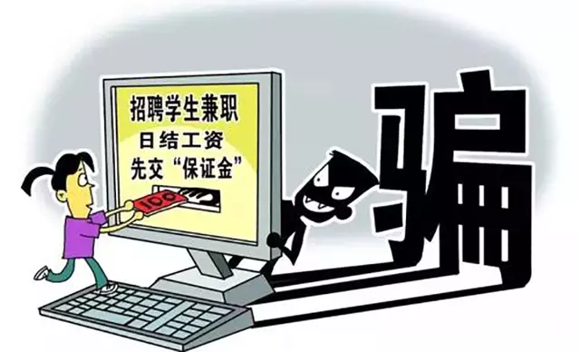

1. **、传销陷阱：**

所谓传销，本是指生产企业不通过店铺销售，而由传销员将本企业产品直接销售给消费者的经营方式。该经营方式受到国家的严令禁止。现在的传销者首选对象常常是急于挣钱的打工者特别是刚刚毕业的学生，他们通过各种渠道得到欲骗对象的电话后，便打着同乡、同学、亲戚等幌子，以帮忙找工作为由，以高薪为诱饵，因人而异，投其所好，骗求职者去进行非法传销活动。求职者一旦进入陷阱，便限制人身自由，被迫从事传销，要么交3000-4000元入门费，要么花3000-4000元购买传销产品作为入门条件。传销组织者还采取扣留身份证、控制通讯工具、监视等手段不让受骗者离开，强迫他们联系亲友前来，或者寄钱寄物从中牟利。

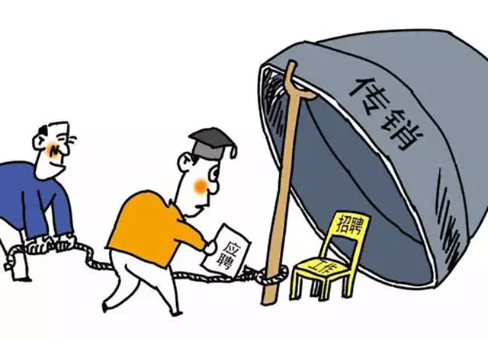

**(五)、协议陷阱：**

就业协议是明确毕业生、用人单位在毕业生就业择业过程中权利和义务的书面协议。就业协议一经签订，对双方都具有约束力。按照有关规定，就业协议不能代替劳动合同或聘用合同，这样就可能在毕业生和用人单位之间产生纠纷。常见的毕业生签就业协议过程中遇到的陷阱又分为以下几种： 1. 用人单位不与毕业生签订就业协议书 2.用人单位不跟应聘者签订劳动合同3.用人单位不将承诺写入合同4. 用人单位与毕业生签订“霸王合同”

**(六)、试用期陷阱：**

试用期，就是劳动关系的试验阶段，但决非是用人单位对劳动者的单方“试用”。我们这里所说的试用期，是指用人单位和劳动者为了相互了解而选择、约定的考察期。一般来说，单位用人有试用期是正常的，试用期的薪水一般都不高，等到转正之后，薪水会有较大幅度提高。很多公司为了使用廉价劳动力，抓住毕业生急于找工作的心理，堂而皇之地打出试用期的牌子，看起来非常规范，待试用期一过，以种种理由告诉求职者不符合录用条件就将其解聘了。这样的公司不断地炒人，毕业生永远不会成为正式员工。



**(七)、收费陷阱：**

当前，在就业市场中，一些用人单位利用毕业生求职心切，设立各种名目向毕业生收取各种不合理费用，如风险抵押金、违约金、培训费等。一些单位可能规模不大，薪水不高，但是开出了一些诱人的条件。比如说，在某大中城市工作，或者能解决这些大中城市的户口问题。希望留在大中城市工作的学生很容易被这样的条件迷惑。双方谈得差不多了，单位又表示，为了增加双方的信任，学生在工作之前必须交押金。等学生交完押金，工作一段时间后，单位的有关人员就表示，聘用之初说定的工作岗位要有些调整，可能把你派到偏僻地区或冷僻部门，而这些地方是学生肯定不愿意去的：单位算准了学生不愿意去，就说学生不服从单位安排，也是主动毁约放弃这个岗位，这样，学生交的押金自然收不回来。

**(八)、薪酬陷阱：**

所谓薪酬陷阱，是指用人单位在招聘时以优厚的待遇吸引前来求职的毕业生，等到其正式上班时，招聘时的承诺则以种种理由不予兑现;或是针对薪酬中的一些不确定收入，进行虚假或模糊的承诺，最终不能兑现;或者“缩水兑现”。

**(九)、智力陷阱：**

有些单位按程序假装对应聘毕业生进行面试，再进行笔试。在面试、笔试时，把本单位遇到的问题以考察的形式要求前来应聘者作答或设计，待毕业生利用专业优势完成其承担的项目后，再找出各种理由推辞，结果无一人被录用，用人单位却将应聘者的劳动果实据为己有，使毕业生陷入智力陷阱。

**院就业指导协会（宣）**

**2019.11.16**